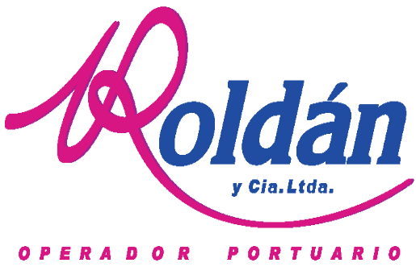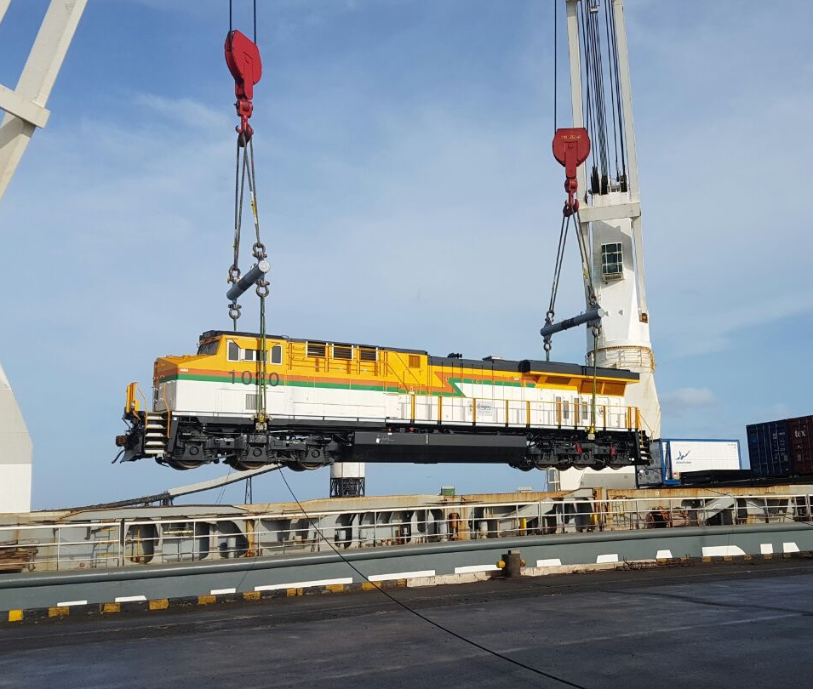

Manual del Sistema de Gestión de Control y Seguridad – BASC

Puerto Bolívar.
Aprobado por:  Luís Vicente Gutiérrez Padilla  _____________________________  Gerente PBV | VERSIÓN: 013
Vigente desde:
30 de Junio / 2017
Tabla de Contenido

No. | Descripción | Pagina
1 | Presentación | 4
1.1 | Presentación de la Empresa | 4
1.2 | Organigrama | 5
1.3 | Misión de la Empresa | 6
1.4 | Visión de la Empresa | 6
1.5 | Estudio Legal de la Empresa | 6

No. | Descripción | Pagina
2 | Objeto | 7
2.1 | Objetivos | 7
2.1.1 | Objetivo General | 7
2.1.2 | Objetivos Específicos | 7
2.2 | Alcance | 8

No. | Descripción | Pagina
3 | Definiciones | 9
3.1 | Análisis del Riesgo | 9
3.2 | Auditoria del Sistema de Control y Seguridad | 9
3.3 | Competencia | 9
3.4 | Disposición | 9
3.5 | Efectividad | 9
3.6 | Eficacia | 9
3.7 | Eficiencia | 9
3.8 | Evaluación del Riesgo | 9
3.9 | Estándares BASC | 10
3.10 | Factores Externos | 10
3.11 | Factores Internos | 10
3.12 | Gestión del Riesgo | 10
3.13 | Meta | 10
3.14 | No Conformidad | 10
3.15 | Objetivos de Control y Seguridad | 10
3.16 | Organización | 10
3.17 | Peligro | 11
3.18 | Previsión | 11
3.19 | Proceso de Gestión del Riesgo | 11
3.20 | Revisión de Estado | 11
3.21 | Revisión Inicial | 11
3.22 | Riesgo | 11
3.23 | Seguridad | 11

No. | Descripción | Pagina
4 | Contenido | 12
4.1 | Requisitos | 12
4.2 | Sistema de Gestión | 12
4.2.1 | Revisión Inicial | 12
4.2.2 | Gestión del Riesgo | 12
4.2.3 | Política de Seguridad | 13
4.2.4 | Objetivos | 13
4.2.5 | Responsabilidades | 13
4.2.6 | Revisión por la Dirección | 13
4.2.7 | Representante de la Dirección | 13
4.2.8 | Manual de Seguridad | 13
4.2.9 | Auditorias Internas | 13
4.2.10 | Auditores Internos | 13
4.2.11 | Mapa de Procesos | 14
4.2.12 | Caracterización de Procesos | 15
4.2.13 | Acción Correctiva / Preventiva | 15
4.3 | Administración de Personal | 15
 | Selección de Personal | 16
 | Mantenimiento de Personal | 16
4.4 | Sistema de Seguridad | 16
4.5 | Logística | 17
 | Manejo Mecánico de Cargas | 18
 | Manejo de Cargas con Montacargas y Grúas | 18
 | Mantenimiento de Equipos de Manejo de Cargas, Liviano y Especiales | 18
4.6 | Control de Materias Prima y Material de Empaque | 18
4.7 | Control de Documentos y de la Información | 19
4.8 | Selección de Clientes y Proveedores | 19
4.9 | Alianzas Estratégicas de Seguridad | 19
4.10 | Reporte de Actividades Sospechosas | 20
1. PRESENTACIÓN

  - Presentación de la Empresa

Roldán y Cía. Ltda., se desarrollo como una empresa familiar, han participado tres generaciones. Desde su fundación en 1941 ha actuado conforme a los más elevados principios de ética comercial, profesional, orientando sus actividades a la prestación de servicios en el campo del comercio internacional.
La empresa comenzó con actividades que cubrían, en su momento, las necesidades del mercado, desarrollando el agenciamiento aduanero y la coordinación del transporte interno en Colombia. A su vez prestaba servicios de asesorías a comerciantes en los campos arancelarios, de fletes y legal de seguros y servía como embarcador de las exportaciones que por ese entonces realizaba el país.
A través del tiempo Roldán y Cía. Ltda., fue incorporando nuevos servicios que avanzaban al ritmo del desarrollo del país. Es así, como en 1955 inició la prestación de servicios de agenciamiento naviero y transporte marítimo para atender el creciente flujo de mercancías hacia Colombia. Posteriormente, en 1976 empezó a prestar servicios de almacenamiento en bodegas propias.
El aumento en el flujo de mercancías por vía aérea, llevó a Roldán y Cía. Ltda., a iniciar la prestación de servicios de embarques.
La Compañía posee depósitos en Bogotá, Cúcuta y Cartagena.
Los servicios que presta el Depósito Público son los de la recepción de la mercancía, seguridad sobre la misma y entrega de la mercancía ya nacionalizada.
Mientras que la Bodega Nacional, presta servicios de Almacenamiento, control de inventarios, logística en entrega de mercancía y distribución.
Actualmente nuestra Organización tiene establecido con Carbones del Cerrejón el Contrato No. CON01302007, para la prestación de los Servicios de Operaciones Portuarias y Otros Servicios Afines, en la Guajira.
  - Organigrama
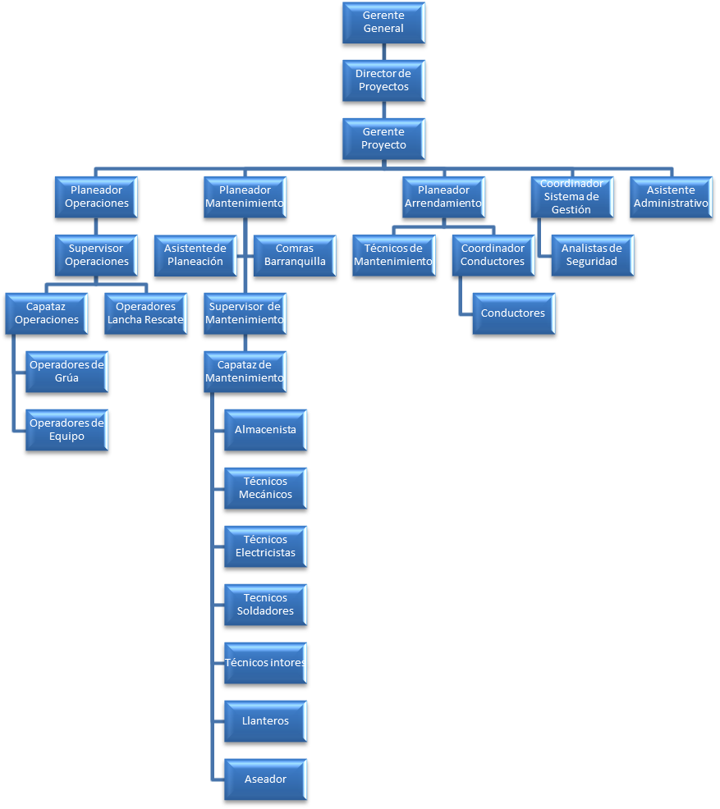

  - Misión de la Empresa

MISIÓN

Satisfacer las necesidades de operación portuaria, manejo mecánico de cargas y mantenimiento de equipos de CDC, formando un grupo humano competente que actúa siempre cumpliendo los estándares de seguridad, con responsabilidad social y con calidad total.

  - Visión del Empresa

VISIÓN

Somos un grupo humano feliz que irradia felicidad a sus clientes y al resto de la empresa.

  - Estudio Legal de la Empresa

Roldán y Cía. Ltda., es una sociedad dedicada principalmente a ejercer almacenamiento de mercancías sujetándose a las condiciones exigidas en el Decreto 2532 de noviembre 16 de 1994 y cumpliendo con las normas aduaneras establecidas en el Decreto 2685/99 y Resolución 4240/00 modificada por la 7002/01 y las demás disposiciones emanadas por la DIAN.
Roldán y Cía. Ltda., se homologó y conectó como Depósito Público, por la Dirección de Impuestos y Aduanas Nacionales, con Resolución 5691 del 19 de septiembre de 1994, bajo el código 10101.
Roldán y Cía. Ltda., ha constituido una póliza a favor de la nación para garantizar el cumplimiento de las disposiciones legales vigentes, contenidas en el Decreto 2685/99 y la Resolución 4240/00 y las demás que la modifiquen, la cual se encuentra certificada por la DIAN.
Roldán y Cía. Ltda., se encuentra afiliada a entidades como FITAC.

- OBJETO

2.1 Objetivos

2.1.1 Objetivo General
El objetivo general de este Sistema de Gestión es diseñar las medidas que conlleven a la protección de las operaciones de nuestros clientes, evitando que las actividades propias de Operador Portuario, sean utilizadas como vehículo para el contrabando de sustancias ilícitas, sustancias químicas controladas, manejo de mercancías que puedan ser utilizadas para el lavado de activos, armas, municiones y cualquier tipo de actividad que genere la contravención de las normas aduaneras.

2.1.2 Objetivos específicos
- Establecer, divulgar e implantar políticas claras y bien definidas en los temas de seguridad física y de selección de personal.
- Crear un ambiente de seguridad en la empresa a través de avisos, carteles, etc.
- Establecer un sistema integral de protección y seguridad.
- Hacer seguimiento al procedimiento operativo y de control de archivo de las fotografías digitales para todos los despachos de exportación.
- Lograr un óptimo manejo de los procedimientos incluidos en este Manual para así comprometernos más en la prevención de actividades ilícitas.
- Controlar el procedimiento para el manejo de la documentación, utilizada en las operaciones.
- Controlar el proceso actual de selección, control y seguimiento a proveedores.
- Verificar el cumplimiento de los estándares de seguridad establecidos mediante actividades de Auditoria.
  - ALCANCE
El campo de aplicación del Sistema de Gestión de Control y Seguridad, BASC, comprende las actividades inherentes de los procesos de “Dirección, Apoyo y Prestación de los servicios de: Manejo de Cargas y Estiba y de Mantenimiento de Equipos”, que se ejecutan en Puerto Bolívar en cumplimiento del contrato que se tiene con Carbones del Cerrejón y las actividades que se encuentran relacionadas en el capitulo de requisitos de este manual y que son acordes con la norma BASC.

Este manual es de uso obligatorio y se constituye como una política corporativa acoge al personal administrativo, operativo y Gerencial de la Empresa. Este Manual es de conocimiento de todas las sucursales de la organización.

El manual será de obligatorio cumplimiento y norma corporativa

El contenido de los procesos de seguridad, cumplirá con las normas de seguridad establecidas por la empresa.

- DEFINICIONES
Para los propósitos de esta norma, aplican:

3.1 ANALISIS DEL RIESGO: Uso sistemático de la información disponible, para determinar la frecuencia con la cual pueden ocurrir eventos especificados y la magnitud de sus consecuencias.

3.2 AUDITORIA DEL SISTEMA DE CONTROL Y SEGURIDAD: Examen sistemático e independiente, para determinar si las actividades y resultados relacionados con la gestión en control y seguridad, cumplen las disposiciones preestablecidas y si estas se aplican en forma efectiva y son aptas para alcanzar los objetivos.

3.3 COMPETENCIA: Idoneidad para conocer o solucionar un asunto derivado de la formación, entrenamiento y experiencia de cada individuo.

3.4 DISPOSICION: Precepto legal o reglamentario, orden o mandato.

3.5 EFECTIVIDAD: Capacidad de lograr las metas y objetivos con optimización de los recursos.

3.6 EFICACIA: Es la medida del cumplimiento de las metas y objetivos planeados.

3.7 EFICIENCIA: Es la medida de la utilización de los recursos para cumplir las metas y los objetivos planeados.

3.8 EVALUACION DEL RIESGO: Proceso usado para determinar las prioridades de gestión del riesgo mediante la comparación del nivel de riesgo contra normas predeterminadas, niveles de riesgo objeto y otros criterios.

3.9 ESTANDARES BASC: Conjunto de requerimientos específicos aplicables a las empresas que implementan un sistema de Gestión en Control y Seguridad BASC.

3.10 FACTORES EXTERNOS: Son las fuerzas que se generan fuera de la organización, que inciden en los asuntos de control y seguridad y que deben tenerse en cuenta de manera apropiada; incluye aspectos tales como: legislación, innovaciones tecnológicas y normatividades sectoriales.

3.11 FACTORES INTERNOS: Son los aspectos de la organización que inciden en su capacidad para cumplir con la gestión de control y seguridad; incluye aspectos tales como: Reorganización interna, cambio en la tecnología, cultura en materia de prevención de riesgos y modificaciones a procesos.

3.12 GESTION DEL RIESGO: Cultura, proceso y estructuras que se dirigen hacia la gestión eficaz de las oportunidades potenciales y los efectos adversos.

3.13 META: Un requisito detallado de desempeño, que surge de los objetivos de control y seguridad, cuantificado siempre que sea posible, pertinente para la organización o parte de ella y que necesita que sea establecida y cumplida con el fin de lograr dichos objetivos.

3.14. NO CONFORMIDAD: El no cumplimiento de un requisito especificado.

3.15 OBJETIVOS DE CONTROL Y SEGURIDAD: Conjunto de resultados que la organización se propone alcanzar en cuanto a su actuación en materia de control y seguridad, programados cronológicamente y cuantificados en la medida de lo posible.

3.16. ORGANIZACIÓN: Compañía, firma, empresa, institución o asociación, o parte o combinación de ellas, ya sea incorporada o no, publica o privada, que tiene sus propias funciones y administración.

3.17 PELIGRO: Es una fuente o situación con potencial de perdidas en términos de lesiones, daño a la propiedad y/o procesos, al ambiente o una combinación de estos.

3.18 PREVISION: Acción de disponer lo conveniente para atender. Es una fuente o situación con potencial de perdidas en términos de lesiones, danos a la propiedad y/o procesos, al ambiente o una combinación de estos.

3.19 PROCESO DE GESTION DEL RIESGO: Aplicación sistema de políticas de gestión, procedimientos y practicas, a las tareas de establecimiento del contexto, identificación, análisis, evaluación, tratamiento, monitoreo y comunicación del riesgo.

3.20 REVISION DE ESTADO: Evaluación formal, por parte de la dirección, del estado y de la adecuación del sistema de gestión en control y seguridad, en relación con la política.

3.21 REVISION INICIAL: Diagnostico realizado por la Organización, para determinar el estado actual de la organización frente a los requisitos determinados en la norma y Estándares BASC.

3.22 RIESGO: Posibilidad de que suceda algo que tendrá impacto en los objetivos. Se mide en términos de consecuencias y posibilidad de ocurrencia.

3.23 SEGURIDAD: Es una actividad encaminada a conseguir la protección de personas, bienes e información, ante cualquier amenaza. Para conseguir esta protección es preciso contar con medios humanos y materiales; de cuyo funcionamiento, organización y despliegue dependerá en mayor o menor grado la consecución del fin perseguido.
- Contenido – Cumplimiento de Estándares
  - Requisitos de Asociados del Negocio
Roldán y Cía. Ltda., realiza las Operaciones Portuarios para Cerrejón en Puerto Bolívar después de participar en un Proceso licitatorio, estos servicios se prestan exclusivamente a ellos en sus instalaciones, nuestra organización cuenta con un procedimiento para la selección de nuevos clientes, donde establece una metodología que asegure la eficacia de la gestión en la selección y captación de clientes rentables para la empresa, satisfaciendo sus necesidades, generando así confianza y seguridad.

Procedimientos de Seguridad
En Puerto Bolívar Roldán y Cía. Ltda., Tiene como Asociado de Negocio a Cerrejón que es nuestro Cliente Principal, para verificar la validez de su Certificado BASC, se aplica el numeral 4.5.1 del Procedimiento de Evaluación y Selección de Proveedores, Solicitud de Documentos.

Nuestros Proveedores nos proporcionan insumos y repuestos para el mantenimiento de los equipos de Manejo de Cargas, se hacen compromisos de seguridad con ellos, su evaluación y selección se hace de acuerdo a un Procedimiento establecido.

En Nuestros Procedimiento de Evaluación y Selección de Proveedores se establecen los Documentos que nos deben entregar para verificar las condiciones en que nos Pueden prestar los Servicio o entrega de Repuestos e Insumos.

Punto de Origen
Cerrejón es Nuestro Asociado de Negocio principal en Puerto Bolívar, y está Certificado BASC, nuestra Organización coordina con el Cliente las actividades de control necesarias para mantener la Integridad de la Carga de reexportación.
En Nuestras Actividades se aplican los Procedimientos de Control que implementa el Cliente, como es la Elaboración de Carnet, Ingreso a los Muelles, las Autorizaciones para subir a los Buques de Suministro, etc.

Participación / Certificación en un Programa de Seguridad de la Cadena de Suministro Administrado por una Autoridad Extranjera
Cerrejón es Nuestro Asociado de Negocio principal en Puerto Bolívar, y está Certificado BASC

Otros Criterios Internos para la Selección
Nuestro Procedimiento de Evaluación y Selección de Proveedores exige la presentación de la documentación necesaria para verificar la solidez financiera, existencia legal, capacidad de cumplimiento de requisitos, etc.

Las verificaciones de ingreso de nuevos socios es competencia de las oficinas centrales en Bogotá

Para los Prestadores de Servicio se aplica el Procedimiento de Evaluación y Selección de Proveedores y con la documentación solicitada se verifican los Procedimientos de Seguridad que ellos tienen

Prevención del Lavado de Activos y Financiación del Terrorismo
Una vez recibida la documentación solicitada a los Proveedores se hacen las verificaciones necesarias para garantizar que se trabaja con Proveedores serios, las consultas se hacen en La Lista Clinton, Procuraduría, etc.

  - Seguridad del Contenedor y de la Carga
La Administración de los Contenedores está a cargo de Cerrejón y son ellos los que tienen los controles sobre su Manejo, tales como Inspecciones, verificación de la carga de exportación con las Autoridades, define Zonas de Almacenamiento de los mismos, restricción de ingresos a estas áreas, descripción de la carga de exportación, Sellos de Seguridad, y todos aquellos que el Cliente estime necesarios para garantizar la integridad del contenedor y la carga que en ellos se transporten.

  - Control de Acceso Físico
Nuestra Actividad se ejecuta en las Instalaciones del Cliente son ellos quienes definen los controles necesarios, así como la entrega de la identificación de sus Empleados y Contratistas, y nos acogemos a sus controles.
Empleados
El Cliente proporciona identificación a todos los Empleados de sus Contratistas, para ingresar al Campamento de Puerto Bolívar que es donde se desarrollan nuestras actividades; Cuando sea necesario trasladarse a otras dependencias del Cliente es necesario solicitar autorización a Asuntos Públicos.
Para la solicitud de Carnet se aplica el Procedimiento que tiene el Cliente, adicionalmente Roldán y Cía. Ltda., tiene su Procedimiento para la devolución de los Empleados Retirados.
Visitantes
Para el Ingreso de los Visitantes es necesario solicitar la Autorización a Asuntos Públicos, con el Visto bueno del Administrador de Contrato, durante su permanencia en las Instalaciones siempre estará acompañado de un Funcionario nuestro.
La Entrega y Devolución de carnet de Visitante se hace en el sitio de ingreso de acuerdo al Procedimiento establecido por el Cliente que indica que debe dejar un documento para la entrega del carnet y a la salida hace el respectivo cambio.
Inspecciones
El Cliente tiene establecido que todas la Personas, Vehículos que entren y / o Salgan del campamento deben ser inspeccionados.
EL Cliente tiene establecidos los Procedimientos para definir el manejo de los Contenedores o Unidad de Transporte, en este caso Materiales coordina con Asuntos Público el manejo a tener con esa unidad.
Las instalaciones asignadas a Roldán y Cía. Ltda., en Puerto Bolívar es de libre ingreso, no hay almacenamiento de Carga de Importación o Exportación.
Identificación y Retiro de Personas No Autorizadas
Cuando un Funcionario de Roldán y Cía. Ltda., observa a una Persona extraña aplica el Procedimiento de Informe de Actividades Sospechosas y le informa a los Encargados del Cliente quienes procederán a aplicar los correctivos necesarios.

  - Seguridad del Personal propio, Subcontratado y Suministrado
Verificación Preliminar al Empleo
Para la Evaluación de Candidatos con posibilidades de empleo se aplica lo indicado en el MANUAL CARTILLA DE TALENTO HUMANO, Versión 13.1 de octubre 28 de 2016. En esta se incluye la verificación de referencias laborales.
Se tiene una lista actualizada de Empleados de Puerto Bolívar, incluyendo Adicionales y Relevos de Vacaciones.
Verificación e Investigación de Antecedentes
Se hace Verificación de Antecedentes de acuerdo a lo Establecido en la CARTILLA DE TALENTO HUMANO.
En el Listado de Empleados se tienen los datos Actualizados.
Mensualmente se hace el pago de la Seguridad Social de todos los Empleados.
En la Matriz de Cargos Críticos se definen los Cargos Críticos y en el Profesiograma está establecido los Exámenes Ocupacionales a realizar por cada cargo entre los que se incluye las Pruebas de Alcohol y Drogas, lo que nos permite hacerle la prueba durante los Exámenes Ocupacionales a los trabajadores que desempeñan tales cargos.
Se cuenta con un Sistema de Gestión de Concientización en la prevención del Consumo de Alcohol y Drogas.
La visita Domiciliaria se realiza cada dos años a los Trabajadores que ejercen cargos críticos
Se cuenta con un archivo fotográfico de nuestros empleados en Puerto Bolívar, así como el registro de huellas y firmas.
Procedimientos de Terminación de Vinculación Laboral
En el MANUAL CARTILLA DE TALENTO HUMANO se especifica los pasos necesarios para el retiro del Carnet de los Empleados que dejan de laborar en la Organización
Se tiene el control de la entrega de los Uniformes a todo el Personal.

  - Procedimientos de Seguridad
Se cuenta con Procedimientos para el Descargue / Cargue de Buques donde se relacionan las medidas a aplicar durante el cargue de Materiales de Reexportación para prevenir la contaminación de la carga.
Procedimiento para la Documentación e Información.
Toda la Documentación referente a la Carga de Importación y Exportación es manejada por el Cliente ya que son ellos los que administran este tema, Nuestra Organización solo se encarga de realizar el Manejo Mecánico de Carga desde el descargue del buque, traslado a bodega de Puerto hasta la reexportación del contenedor que trae la carga, para lo cual recibe una relación de los contendores que llegan y de los que se van despachar.
Discrepancia en la Carga
Se cuenta con el Instructivo de Código I - 07 Instructivo para Detectar Faltantes o Sobrantes de Carga, una vez se verifique que alguno de los dos casos se procede a Informar al Cliente, para que proceda a realizar las consultas Pertinentes.
Control de Materias Primas y Material de Empaque
El Control de todo Material de Importación y Exportación está a cargo de Cerrejón.
Actividad Administrada por Cerrejón
Las Siguientes Actividades son Administradas por Cerrejón, nuestra intervención se limita a realizar el Manejo Mecánico de Cargas de acuerdo a las Instrucciones recibidas del Representante del Cliente
- Procedimientos para Asegurar Manifiestos Oportunos y Exactos
- Recepción y Despacho de la Carga
- Apertura de Contenedores
- Liberación de Carga y Contenedor
- Logística de Recibo y Despacho de Carga

  - Seguridad Física
Actividad Administrada por Cerrejón
Las Siguientes Actividades son Administradas por Cerrejón, quien delega al Contratista de la Vigilancia para ejercer los controles pertinentes
- Seguridad del Perímetro
- Estacionamiento de Vehículos
- Estructuras de los Edificios
- Sistemas de Alarmas y Videocámaras de Vigilancia.
- Las Áreas de Almacenamiento y Operación de la Carga
- Servicio de Seguridad
Puertas y Candados
Las Puertas de ingreso a las Instalaciones entregadas en Comodato se controlan por medio de cerraduras o candados para prevenir el ingreso a Personas No Autorizadas.
Control de Cerraduras y Llaves
Se tiene un acta de entrega de Llaves de las puertas de acceso a las instalaciones
Iluminación
Todas las Instalaciones asignadas en Comodato cuentan con iluminación adecuada que permitan verificaciones a las mismas, se realizan las verificaciones necesarias por medio de Nuestro Programa de Inspecciones Planeadas.
Otros Criterios de Seguridad
Los Supervisores de Seguridad Miguel Arteaga, Carlos Alvis y Héctor Palechor.
Se cuenta con un Plano de todas las Instalaciones que nos asignó el Cliente.
A Cada Cuadrilla de Trabajo se le asigna un radio de comunicación y los diferentes departamento un Celular para facilitar la comunicación.
Se cuenta con un Plan de Emergencia para aplicar en diferentes escenarios que se puedan presentar durante la Operación

  - Seguridad en las Tecnologías de Información
Todos los Equipos de Cómputo están protegidos con Contraseña.
En Puerto Bolívar se aplica la Política de Seguridad de la Información emitida en las Oficinas Centrales de la Organización.
Las responsabilidades están especificadas en el Perfil del cargo. Las infracciones a alguna de ellas se activarán los Procesos Disciplinarios que se amerite.

  - Entrenamiento de Seguridad y Concienciación sobre Amenazas
Se tiene Programa de Capacitación donde se incluye el tema BASC.
La divulgación se hace en las Charlas de Seguridad donde se divulgan los Procedimientos e instructivos a Aplicar para prevenir la contaminación de la carga de Exportación.

  - Evaluación de Seguridad, Respuesta y Mejora
Se hace el Análisis de Vulnerabilidad, Identificación de Peligros y Evaluación de Riesgos para identificar las acciones necesarias para Controlar los Riesgos Identificados.

- Cumplimiento de la Norma
  - Generalidades
ROLDÁN Y COMPAÑÍA LIMITADA – PBV cuenta con un sistema integral de gestión por procesos, el cual se encuentra identificado con 3 tipos de procesos: Estratégicos, Misionales y de Apoyo. Estos procesos están enfocados al cumplimiento de los requisitos contractuales, el cuidado integral de nuestros colaboradores, seguridad de la carga, cuidado del medio ambiente, la calidad de la prestación del servicio.
Procesos Estratégicos:
- Administrativo y de Mejora
Procesos Misionales:
- Operación Logística
- Mantenimiento de Equipo y Vehículos
- Arrendamiento de Vehículos
Procesos de Apoyo:
- Talento Humano
El Mapa de Proceso nos muestra la interacción entre los Procesos
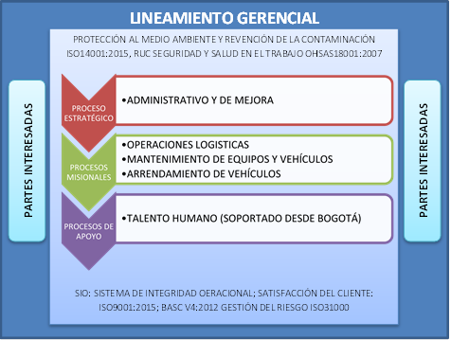
LINEAMIENTO GERENCIAL

PROTECCIÓN AL MEDIO AMBIENTE Y REVENCIÓN DE LA CONTAMINACIÓN ISO14001:2015, RUC SEGURIDAD Y SALUD EN EL TRABAJO OHSAS18001:2007

SIO: SISTEMA DE INTEGRIDAD OERACIONAL; SATISFACCIÓN DEL CLIENTE: ISO9001:2015; BASC V4:2012 GESTIÓN DEL RIESGO ISO31000
PARTES INTERESADAS
PARTES INTERESADAS
LINEAMIENTO GERENCIAL

PROTECCIÓN AL MEDIO AMBIENTE Y REVENCIÓN DE LA CONTAMINACIÓN ISO14001:2015, RUC SEGURIDAD Y SALUD EN EL TRABAJO OHSAS18001:2007

SIO: SISTEMA DE INTEGRIDAD OERACIONAL; SATISFACCIÓN DEL CLIENTE: ISO9001:2015; BASC V4:2012 GESTIÓN DEL RIESGO ISO31000
PARTES INTERESADAS
PARTES INTERESADAS
LINEAMIENTO GERENCIAL

PROTECCIÓN AL MEDIO AMBIENTE Y REVENCIÓN DE LA CONTAMINACIÓN ISO14001:2015, RUC SEGURIDAD Y SALUD EN EL TRABAJO OHSAS18001:2007

SIO: SISTEMA DE INTEGRIDAD OERACIONAL; SATISFACCIÓN DEL CLIENTE: ISO9001:2015; BASC V4:2012 GESTIÓN DEL RIESGO ISO31000

PARTES INTERESADAS
PARTES INTERESADAS
LINEAMIENTO GERENCIAL

PROTECCIÓN AL MEDIO AMBIENTE Y REVENCIÓN DE LA CONTAMINACIÓN ISO14001:2015, RUC SEGURIDAD Y SALUD EN EL TRABAJO OHSAS18001:2007

SIO: SISTEMA DE INTEGRIDAD OERACIONAL; SATISFACCIÓN DEL CLIENTE: ISO9001:2015; BASC V4:2012 GESTIÓN DEL RIESGO ISO31000

PARTES INTERESADAS
PARTES INTERESADAS
  - Política de Control Seguridad
Todos en Roldán y Cía. Ltda., estamos comprometidos a:
- Establecer entender y cumplir los requisitos de nuestro trabajo para prevenir que las operaciones de nuestra Empresa y las de nuestros Clientes sean utilizadas por terceros para la realización de actividades ilícitas, el narcotráfico, el lavado de activos y el terrorismo; actividades que se generaran por la exposición a los riesgos de contaminación de la carga de exportación con Drogas, Perdidas del elemento de trabajo del Cliente, esconder material o sustancias ilícitas, uso del puerto para actividades de Narcotráfico, sabotaje a las instalaciones del Cliente
- Colaborar con las autoridades en la prevención, detección y control de actividades ilícitas relacionadas con nuestro trabajo.
- Cumplir los estándares BASC para nuestras operaciones.
- Solicitar a nuestros Clientes y Proveedores el cumplimiento de los estándares BASC.
- Concientizar a nuestros Compañeros de trabajo sobre prevenir la corrupción y el consumo de alcohol y drogas.
  - Planeación
    - Cada Proceso tiene definidos los estándares para la ejecución de sus Actividades, las cuales se realizan siguiendo la metodología de PHVA.
    - Nuestro Sistema de Gestión establece los Objetivos los relaciona en la matriz de Objetivos vs Política.
    - Se sigue el Procedimiento corporativo para la Gestión de Riesgo, la Reevaluación se realiza cada año.
    - En Puerto Bolívar se cuenta con el Procedimiento P – 07 de identificación y Control de Requisitos Legales el cual nos indica las pautas para actualizar la Matriz de Requisitos Legales o Normograma.
    - En el Presupuesto se establece las previsiones necesarias para la implementación y mantenimiento del SGCS BASC

  - Implementación y Operación
    - La Alta Dirección ha designado a Luis Vicente Gutiérrez Padilla como su Representante en Puerto Bolívar.
En el Perfil de cada Cargo se tiene establecido cual es la Responsabilidad, Función y Autoridad del Personal que participa en la Operación y que ha sido identificado como Crítico.
    - En el programa de Entrenamiento se tiene identificado cual es el necesario para la prevención de actividades ilícitas, adicionalmente se ha capacitado a un Supervisor como Auditor Interno, y en las charlas de Seguridad se refuerzan todos los conceptos de prevención.
    - En Puerto Bolívar se tiene el Procedimiento de Comunicaciones identificado con el código P – 20, en el cual se establecen los Criterios de Comunicación Interna y Externa.
El Compromiso de la Alta Dirección esta evidenciado en la asignación de Recursos para el sostenimiento del Sistema de Gestión.
    - En Puerto Bolívar se tiene el Presente Manual que contempla y describe el alcance y la forma de cumplir los requisito de la Norma y los Estándares, Igualmente cuenta con los Procedimientos necesarios para realizar las actividades requeridas por el Sistema de Gestión ara la ejecución de las actividades
    - Se cuenta con un Procedimiento de Control de Documento y Registros identificado con el Código P – 1, donde se establecen los Criterios para el Manejo de Documentos y Registros,
    - Una vez realizada la Evaluación de Riesgos se identifican las Actividades necesarias a Implementar para mantener una Operación Limpia y con los Riesgos identificados Controlados de forma que se garantice al Cliente un Operación Segura.
    - Se cuenta con el Plan de Emergencia ara el Área de Oficinas de Roldán y el Área del Taller de Mantenimiento de Equipos, identificado con el Código PL – 05, en el cual se establecen los criterios de Acción en caso de presentarse Actividades Terrorista, Hallazgos de Objetos Sospechosos, Atraco – Robo y Amenaza de Bomba, entre otros.
Igualmente se realizan Simulacros para identificar la funcionalidad de los Planes y verificar la Preparación que tiene el Personal en la Identificación y Tratamiento de los Riesgos Identificados.

  - Verificación
    - En Puerto Bolívar Roldán y Cía. Ltda. tiene el Procedimiento de Evaluación del Desempeño Organizacional, identificado con el Código P – 60, que define los lineamientos, parámetros, y metodologías para la medición y análisis del Desempeño de la Organización, teniendo como meta el mejoramiento integral de la misma.
    - Nuestro Sistema Integrado de Gestión cuenta con el Procedimiento de Auditoria Interna identificado con el código P – 51; así mismo se tiene un Programa de Auditoria Interna que se realiza una vez al año.
En Puerto Bolívar se cuenta con un Auditor Interno certificado por BASC, capítulo de Barranquilla.
    - El Control de Registro se incluye en el procedimiento de Control de Documento y Registros identificado con el Código P – 1.

  - Mejoramiento Continuo del SGCS
    - La Mejora del Sistema se tiene de acuerdo al análisis de la Evaluación del Desempeño Organizacional, EDO, que nos verifica el Cumplimiento de los Objetivos y Metas establecidas
    - Se cuenta con el Procedimiento de Acciones Correctivas y de Mejora, con código P -02, el cual se aplica de acuerdo a las necesidades identificadas.
    - La Alta Dirección revisa el Desempeño del Sistema de Gestión una vez al año

